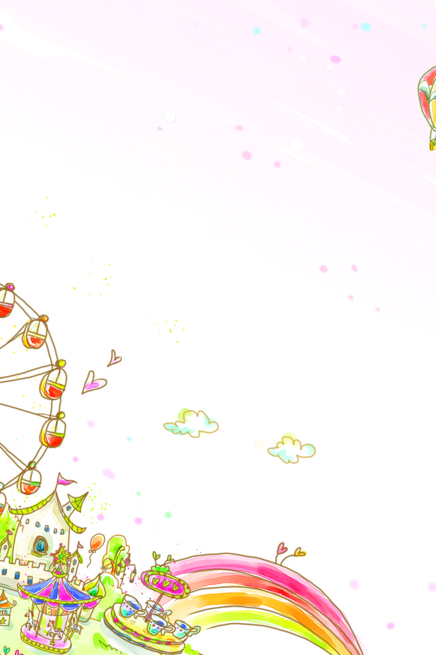 ***«Нужны ли детям сказки?»***

В современном мире значение сказки в воспитании детей переходит на задний план. Мультфильмы и детские компьютерные игры сейчас настолько красочны и интересны, что постепенно вытесняют из детского сознания сюжеты народных сказок. Мультфильмы интересно смотреть, но они не развивают воображение, ведь действия представлены на экране. Если вы хотите, чтобы ребенок развивался творчески, необходимо предоставлять ему простор для фантазирования. 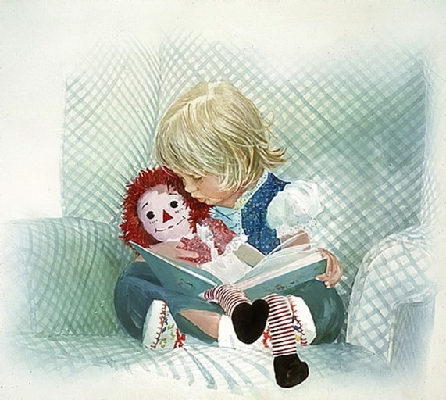

Сказка – это особый вид общения и передачи любви от родителей к ребенку. Книга, которую читает мама, папа, бабушка или дедушка, развивает фантазию, заставляет ребенка успокоиться и подготовиться ко сну. Поэтому неправильно поступают те родители, которые заменяют чтение сказки просмотром мультфильмов или прослушиванием сказки в аудиозаписи.

**Рекомендации:**

**Выбирайте сказки по возрасту.**

Чем меньше ребёнок, тем короче и проще должны быть сказки. Короткие народные сказки – для малышей, сказки с более сложным сюжетом – для детей постарше, волшебные и авторские сказки – для дошкольников. Всему своё время, поэтому в гонке за серьёзными произведениями нет никакой надобности.

**Опять то же самое?**

Если чтения любимой сказки требуют снова и снова, значит, ребёнок ещё не разрешил для себя скрытые в ней смыслы. У него идёт невидимая внутренняя работа и этому не стоит мешать. Рассказывайте одну и ту же сказку до тех пор, пока ребёнок сам не попросит рассказать или прочитать другую.

**Обсуждайте сказку.**

Свои первые представления об окружающем мире дети получают, слушая или читая волшебные истории про Колобка, Морозко, Курочку Рябу, Золушку и других сказочных персонажей. Как узнать, правильно ли малыш понимает смысл этих сказок? Конечно — обсудить их с ребенком. Вопросы по сказке нужны для того, чтобы ребёнок задумался о каком-то моменте, о поведении героя, учился думать и рассуждать. Только поговорив о прочитанном, вы сможете выяснить, действительно ли ребенок понял произведение. Это очень важно, так как если малыш не понимает чего-то, он теряет к этому интерес.

**Страшные сказки тоже нужны.**

Иногда родители опасаются чтения страшных сказок, где есть жуткие моменты или герои. Ребёнок должен знать, что есть опасности и зло, которым есть возможность противостоять. Если ребёнок начинает излишне переживать, пугаться, необходимо успокоить его, уверив, что члены семьи смогут защитить его. После этого можно продолжить чтение, но только с его согласия. И это может быть сигналом того, что ребёнку не хватает чувства безопасности, создаваемого родителями.

**Создавайте ритуалы.**

Чтение должно проходить в спокойной обстановке, когда ничто не отвлекает ребенка. Если сказку читают перед сном, сидя в любимом кресле в обнимку с ребёнком, вечером, когда за окном темно, в полуосвещённой комнате, это создаёт особый настрой и атмосферу. Полумрак настраивает на сказочный, фантастический лад. Чтение сказок перед сном становится моментом сплочения, создаёт пространство, которое принадлежит только слушателям и магическим силам сказки.

***Чтение сказки – это не просто приятное занятие, это приобщение к чему-то древнему и глубокому, что не расскажешь другими словами. Сказка даёт шанс пройти по жизни, совершив меньше ошибок и испытав больше удовольствий. Так давайте не будем в погоне за новыми технологиями забывать старую, добрую, проверенную временем сказку!***